《血液成分的制备、使用和质量保证指南》新书征订函

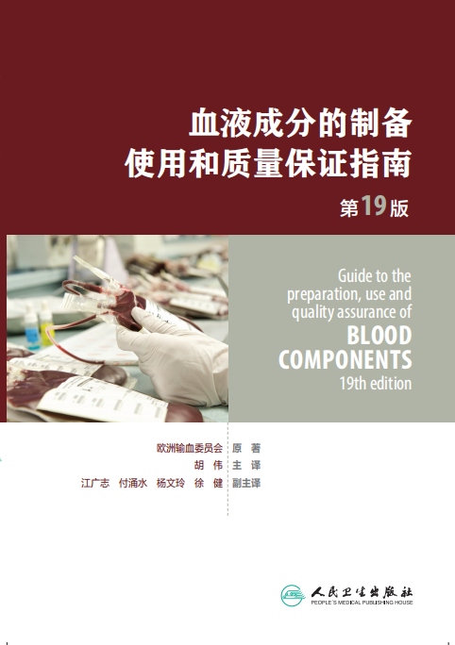
《血液成分的制备、使用和质量保证指南》（以下简称“指南”）的英文版由欧洲药品与医疗质量理事会出版发行，旨在为输血机构提供与血液成分制备、使用和质量保证相关的标准和导则。
《指南(中文版)》的翻译和出版工作由浙江省血液中心、浙江省输血协会牵头，汇集业内优秀专业人士共同完成，并得到了费森尤斯卡比（中国）投资有限公司的大力支持。该《指南》介绍了血站质量体系建设和持续改进，献血者选择，血液采集，血液成分制备、储存和发放，宫内、新生儿和婴儿血液成分使用，自体输血，血液免疫学，感染性标志物筛查，血液安全监测，临床输血等与成分输血等方面，几乎涵盖了输血服务的全过程。
本书既为国内相关领域从业人员提供了实用的业务工具书,又为我国输血医学行业了解行业发展现状,借鉴欧洲及世界先进经验提供很好的理念、策略和参照。欢迎各地采供血机构、医疗机构、科研院校、医疗器械企业及政府相关部门踊跃订购。
征订单位：
联系人： | 电话： | 传真：
邮寄地址：
开发票信息
单位名称： 账 号：
开 户 行： 纳税人识别号：
征订数量： 册（图书以快递形式发出，10元/本,新疆、西藏等偏远地区20元/本,量多邮资另议） |  | 定价:¥ 78元／册
金额合计（大写）： ¥：
汇款单位信息
户 名：北京好友医药科技图书中心 账 号：01090305800120102059824
开户行：北京银行展览路支行 订购联系人：13311512435 孙老师
邮 箱：haoyoushudian@163.com
支持微信、支付宝购买，账号：13311512435
备注:

